3 сентября 2020 года в ГКОУ РО Пролетарской школе-интернате были организованы мероприятия, посвященные Дню солидарности в борьбе с терроризмом.
В России ежегодно 3 сентября отмечается особая дата – День солидарности в борьбе с терроризмом. Терроризм в настоящее время является одной из важнейших угроз безопасности человечества и современному миру в целом. К сожалению, именно наша страна стала одной из главных мишеней террористов. В последние годы фиксируется рост количества подобных преступлений. С целью противодействия идеологии терроризма в школе-интернате была проведена общешкольная линейка «Терроризму скажем НЕТ!», посвященная памяти трагических событий в г. Москве, г. Беслане, г. Волгодонске. На торжественной линейке обучающиеся и педагоги школы-интерната вспомнили жертв терактов, почтили память погибших от рук террористов минутой молчания.
В День борьбы с терроризмом педагоги постарались донести до обучающихся в памятках информацию о правилах поведения в чрезвычайных ситуациях.

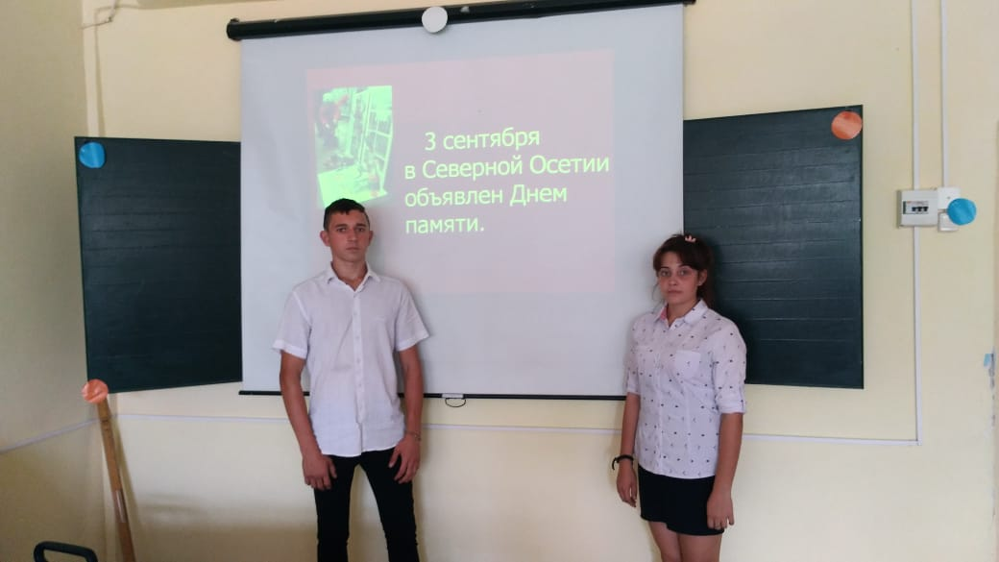

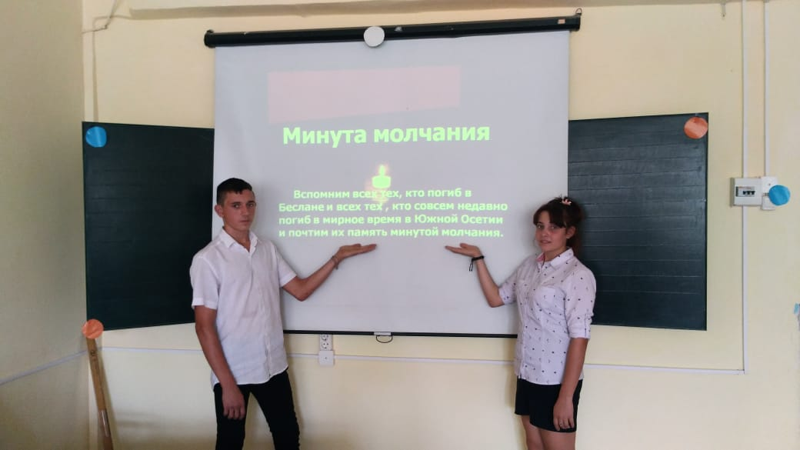

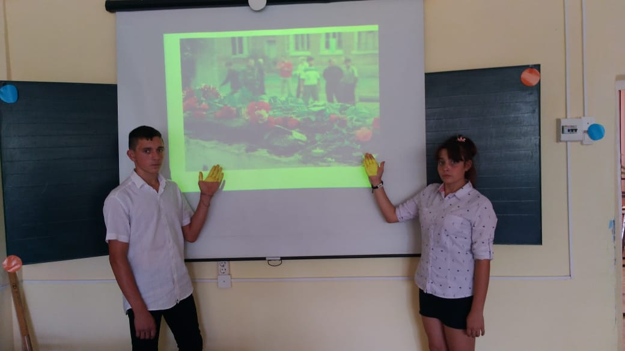
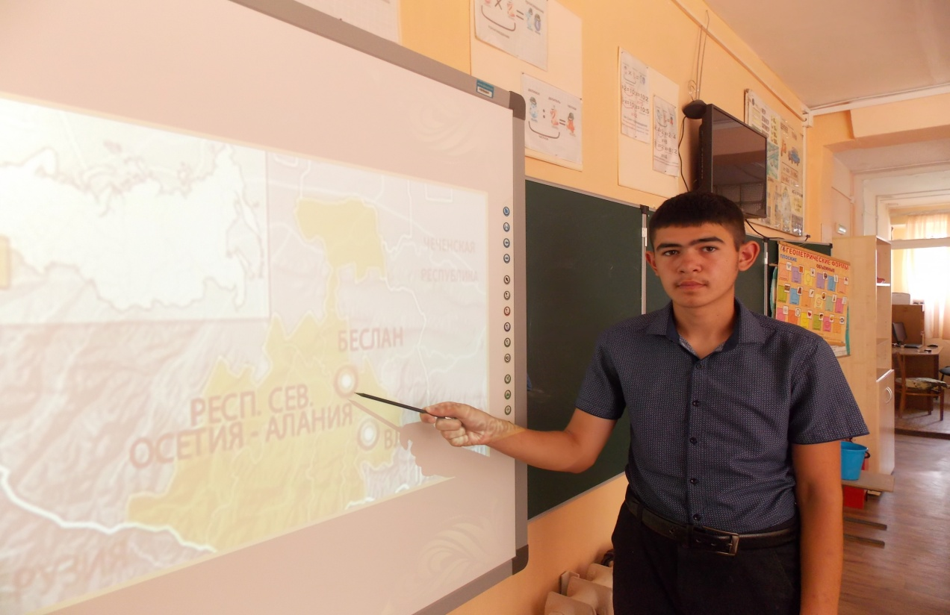

Также в рамках мероприятия был организован флешмоб «Эстафета солидарности». В знак солидарности в борьбе с терроризмом обучающиеся нарисовали плакаты и рисунки по темам «Мы против террора!», «Я рисую мир», сделали бумажных голубей как символ мира и защиты детей от войн.

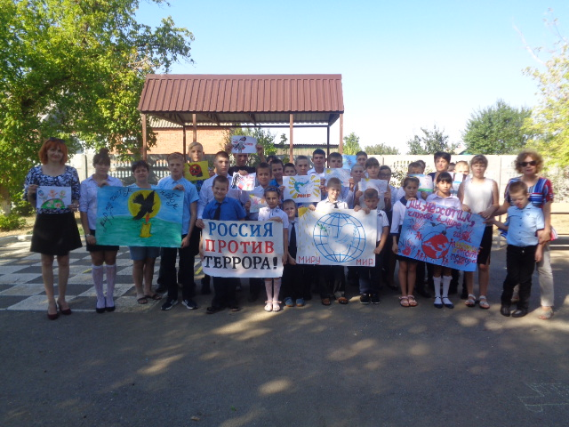

Классные руководители и воспитатели организовали с обучающимися «Круглые столы», дискуссионные площадки «Террор – угроза миру», уроки памяти «Страшная история терроризма», классные часы по темам «Терроризм - угроза обществу», «Трагедия Беслана – боль России», «Наша безопасность в наших руках», демонстрацию документальных фильмов, видеороликов, посвященных борьбе с терроризмом.

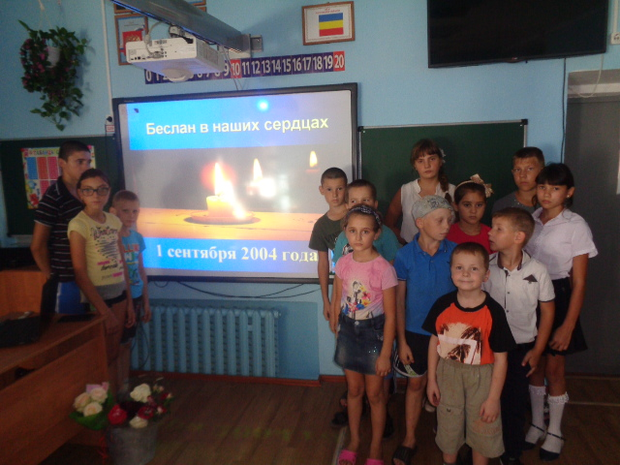
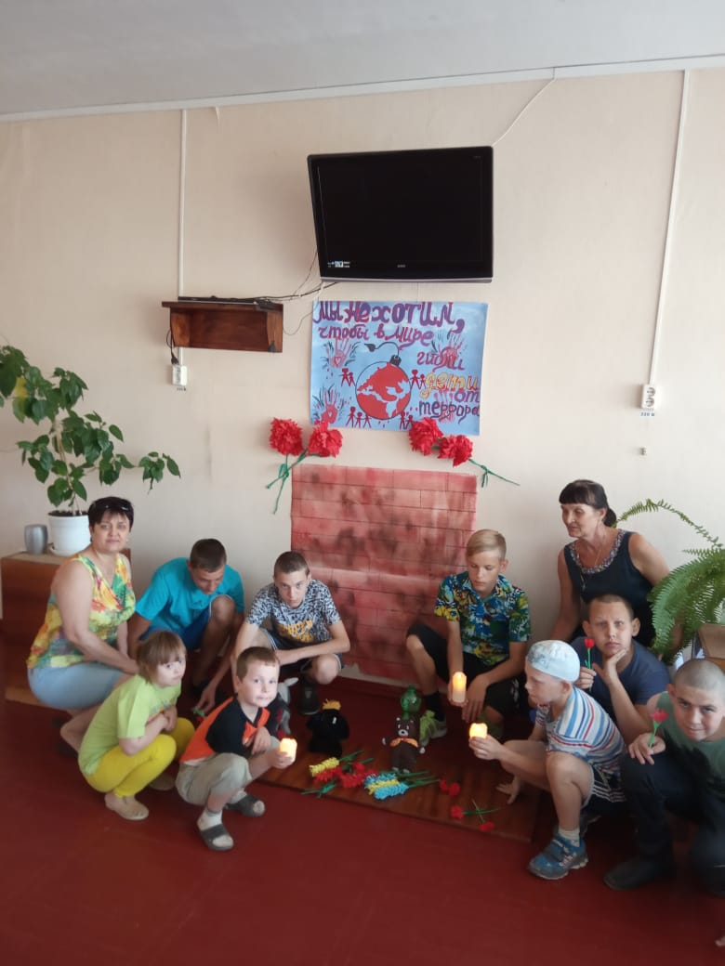
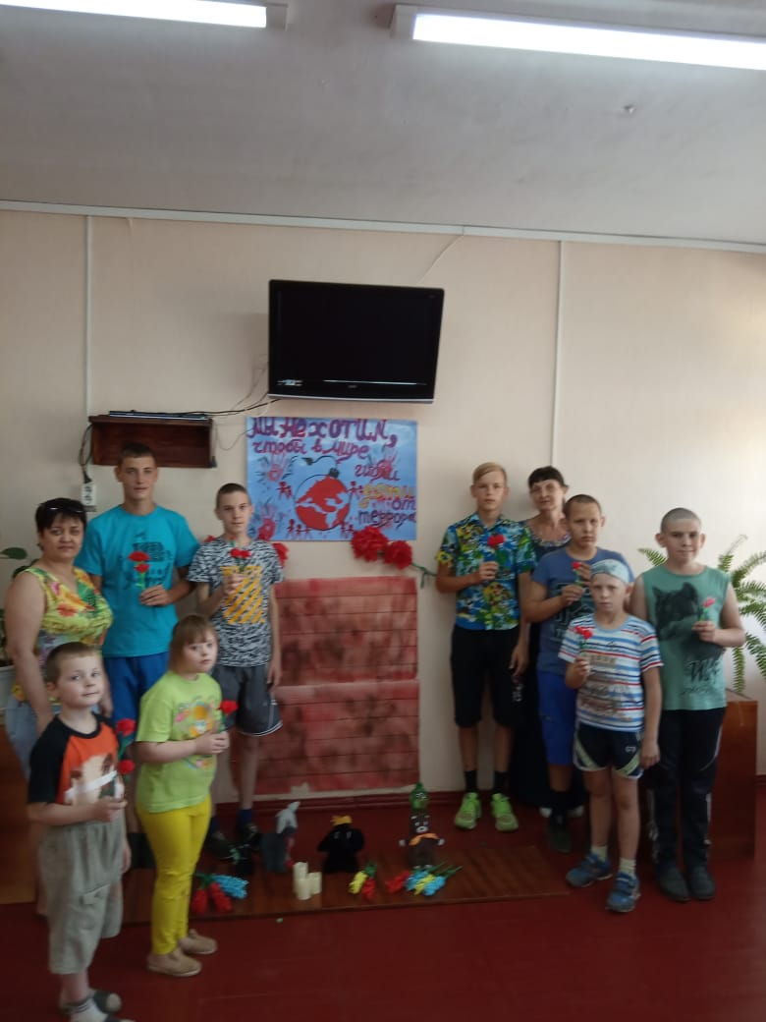
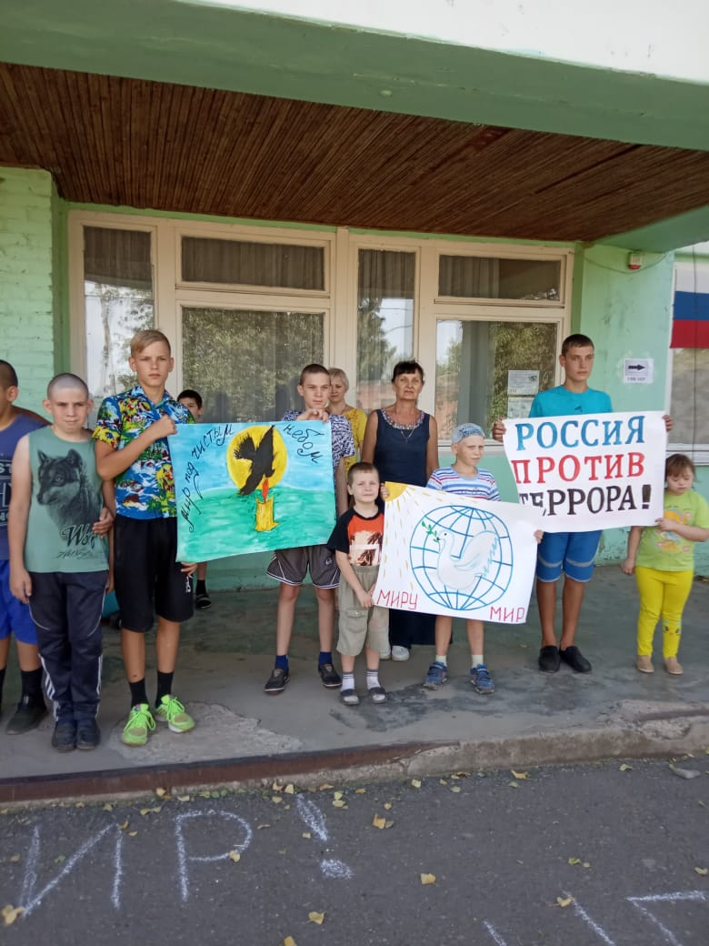

В рамках внеклассных занятий «Экстремизму скажем «Нет!» воспитатели организовали проведение разъяснительных бесед с обучающимися о недопущении вовлечения в сети Интернет в деятельность экстремистских движений и международных террористических организаций.
Таким образом, обучающиеся и педагоги выразили свою солидарность в борьбе с терроризмом и нетерпимость к террористическим акциям.
Дети и взрослые в России и во всем мире должны знать, что с терроризмом необходимо не только бороться, гораздо важнее и эффективнее предупреждать его возникновение. Только объединившись, все вместе мы сможем противостоять терроризму, не только национальному, но и международному. Бдительность, ответственность каждого из нас составляют арсенал антитеррористической коалиции. Мы должны помнить, что любой человек, независимо от занимаемого положения, может вдруг оказаться причастным к трагедии. Поэтому важно помнить, что лучшей профилактикой экстремистских настроений в обществе являются толерантность и взаимоуважение. Мы должны уважать культурные и религиозные особенности всех тех народов, которые населяют нашу многонациональную страну, а в школе-интернате относиться друг к другу с уважением и терпимостью.

Информацию подготовила заместитель директора по ВР Р.М. Калиниченко

